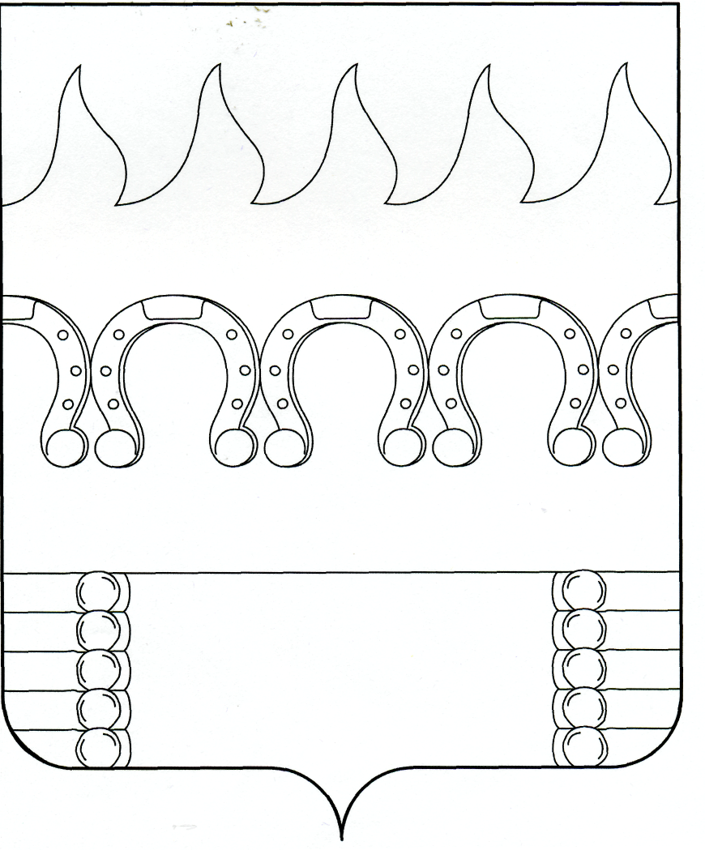
ГЛАВА
КОМСОМОЛЬСКОГО СЕЛЬСКОГО ПОСЕЛЕНИЯ
РАМОНСКОГО МУНИЦИПАЛЬНОГО РАЙОНА
ВОРОНЕЖСКОЙ ОБЛАСТИ

П О С Т А Н О В Л Е Н И Е

от 25.11.2024 № 60
п. Комсомольский
О назначении публичных слушаний по проекту решения Совета народных депутатов Комсомольского сельского поселения Рамонского муниципального района Воронежской области «О внесении изменений в Генеральный план Комсомольского сельского поселения Рамонского муниципального района Воронежской области»

В соответствии с Федеральным законом от 06.10.2003 № 131-ФЗ «Об общих принципах организации местного самоуправления в Российской Федерации», Градостроительным кодексом Российской Федерации, Федеральным законом от 14.03.2022 № 58-ФЗ «О внесении изменений в отдельные законодательные акты Российской Федерации», Уставом Комсомольского сельского поселения Рамонского муниципального района Воронежской области, решением Совета народных депутатов Комсомольского сельского поселения Рамонского муниципального района Воронежской области от 07.06.2022 № 87 (в редакции решения от 24.07.2023 № 137) «Об утверждении Положения о порядке организации и проведения публичных слушаний или общественных обсуждений по вопросам градостроительной деятельности в Комсомольском поселении Рамонского муниципального района Воронежской области» (далее - Порядок) п о с т а н о в л я ю:
1. Назначить публичные слушания по проекту решения Совета народных депутатов Комсомольского сельского поселения Рамонского муниципального района Воронежской области «О внесении изменений в Генеральный план Комсомольского сельского поселения Рамонского муниципального района Воронежской области» (далее – Проект решения) на 13.12.2024 года по адресам: Воронежская область, Рамонский район, п. Сергеевское, ул. Полевая, д.4. в 10.00 ч.; Воронежская область, Рамонский район, д. Емань, ул. Центральная, д.6. в 10.30 ч.; Воронежская область, Рамонский район, д. Князево, ул. Советская, д.43. в 11.00 ч.; Воронежская область, Рамонский район, п. Петровское, ул. Дорожная, д.3. в 11.30 ч.; Воронежская область, Рамонский район, п. Комсомольский, ул. Школьная, д.12Б. в 14. 00 ч.
2. С проектом можно ознакомиться на официальном сайте администрации Комсомольского сельского поселения Рамонского муниципального района Воронежской области в сети Интернет https://komsomolskoe-r20.gosweb.gosuslugi.ru/) и во время экспозиции проекта по адресу: Воронежская область, Рамонский район, п. Комсомольский, ул. Школьная, д.12Б.
3. Органом уполномоченным на организацию и проведение публичных слушаний является администрации Комсомольского сельского поселения Рамонского муниципального района Воронежской области.
4. Создать комиссию по подготовке и проведению публичных слушаний по Проекту решения (далее – комиссия) в количестве четырех человек.
5. Утвердить следующий состав комиссии:
Председатель комиссии: Забалуев В.С. – глава Комсомольского сельского поселения Рамонского муниципального района Воронежской области;
секретарь: Уварова Н.П. – заместитель главы администрации;
Члены комиссии: Шаповалова Ж.Г. - ведущий специалист администрации;
Воеводина Л.И. – инспектор администрации.
Комиссии обеспечить проведение публичных слушаний и организовать учет предложений и замечаний, касающихся проекта, в соответствии с утвержденным Порядком.
6. Опубликовать настоящее постановление в периодическом печатном издании органов местного самоуправления Комсомольского сельского поселения Рамонского муниципального района Воронежской области «Комсомольский муниципальный вестник».
7. Контроль исполнения настоящего постановления оставляю за собой.

Глава
сельского поселения В.С. Забалуев

